**This file has been cleaned of potential threats. To view the reconstructed contents, please SCROLL DOWN to next page.**

**If you confirm that the file is coming from a trusted source, you can send the following SHA-256 hash value to your admin for the original file.**

d095574d37e8d4ae3086a28e88203a387a45bb87e0893e42f9e1d8cce86ae396

# Общие сведения

Плагин оплаты в cms Joomla:

* включает возможность передачи товарной корзины

# Версия

Плагин разрабатывался на версии version joomla 3.9.16 & joomshopping version 4.18.4

# Установка плагина

1. Устанавливаем плагин Joomshopping;
2. В административной панели в меню кликнуть в «Компоненты» -> «Joomshopping» -> «Установка и обновление»;
3. Загружаем файл полученный из директории -> «Загрузить»;
4. После установки, в административной панели, открываем меню слева, кликая на стрелочку -> «Опции» -> «Способы оплаты»;
5. Из списка выбираем модуль оплаты «hbepay» -> «Редактировать»;
6. В меню «Главная» в настройках, вы можете отредактировать название плагина, его код, выбрать налоговую ставку («опции» -> «налоги»), добавить изображение при необходимости;
7. В меню «Конфигурация», вы добавляете ваши банковские данные

* ID клиента: (выдается банком)
* Секретный ключ: (выдается банком)
* Терминал: (выдается банком)
* Статус заказа для успешных транзакций: Complete
* Статус заказа для незавершенных транзакций: Pending
* Статус заказа для неуспешных транзакций: Cancelled
* Кликаете «Сохранить» для сохранения настроек.

При выборе тестовой версии, вы можете ввести следующие данные: [https://developer.homebank.kz/epay/platezhnaya-stranica](http://?)

* ID клиента: test
* Секретный ключ: yF587AV9Ms94qN2QShFzVR3vFnWkhjbAK3sG
* Терминал: 67e34d63-102f-4bd1-898e-370781d0074d

1. Готово. Теперь вы можете протестировать оплату заказа.

# Пошаговая установка в картинках

1. Заходим в административную панель.

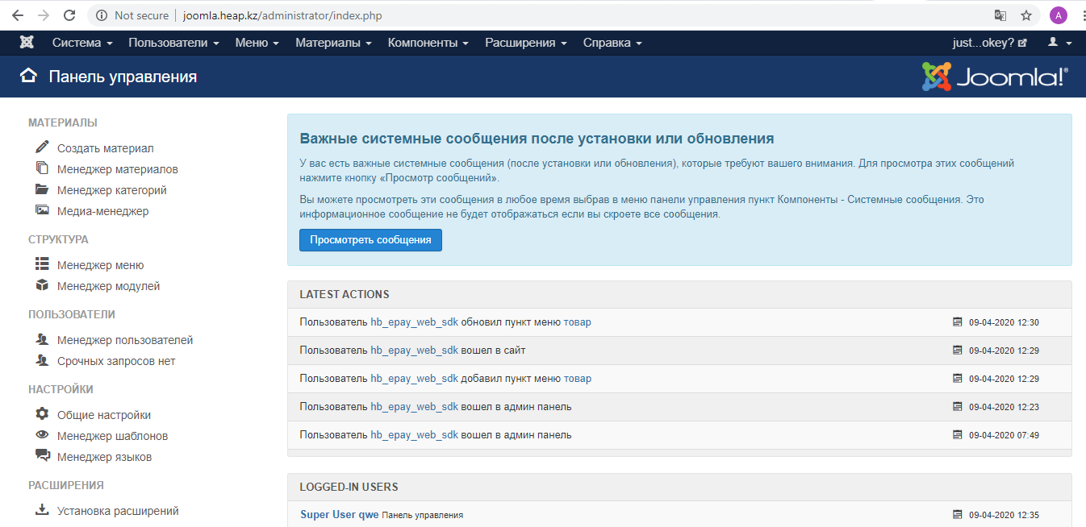

2. В административной панели в меню кликнуть в «Компоненты» -> «Joomshopping»-> «Установка и обновление»;

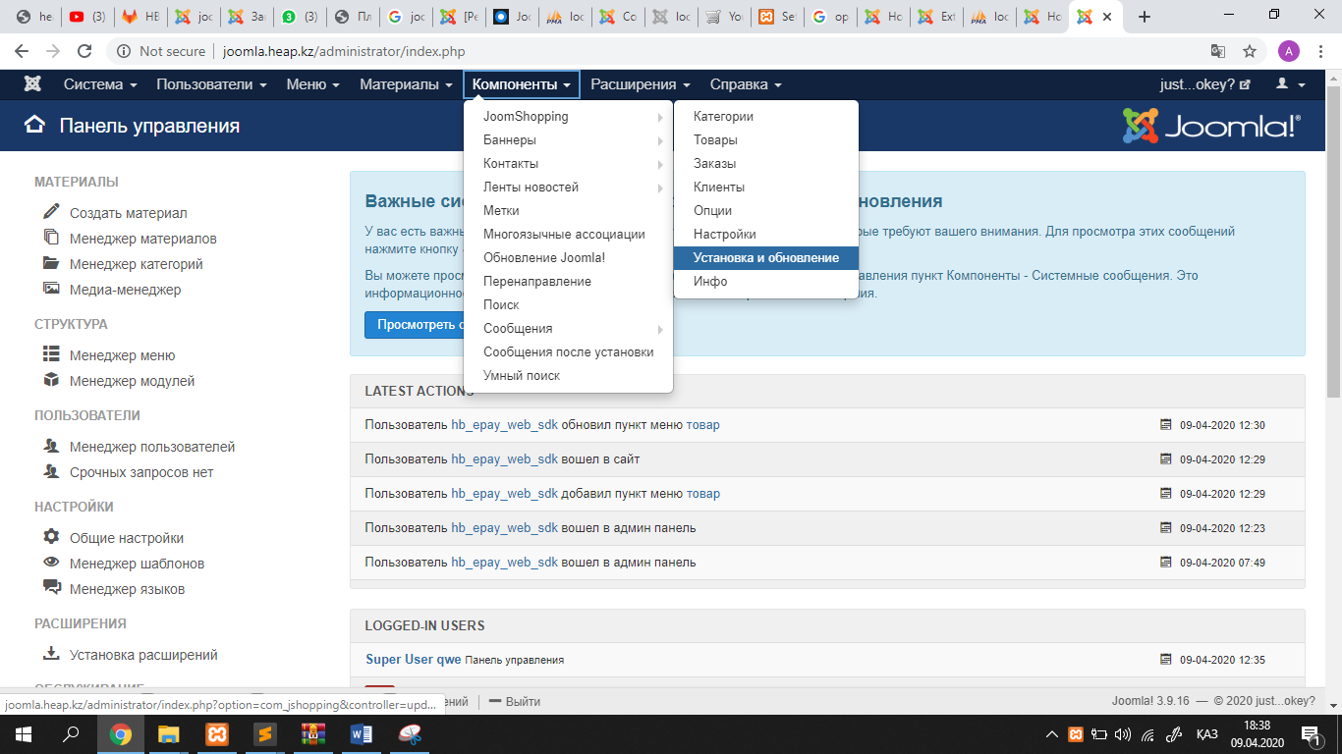

3. Загружаем файл полученный из директории -> «Загрузить»;

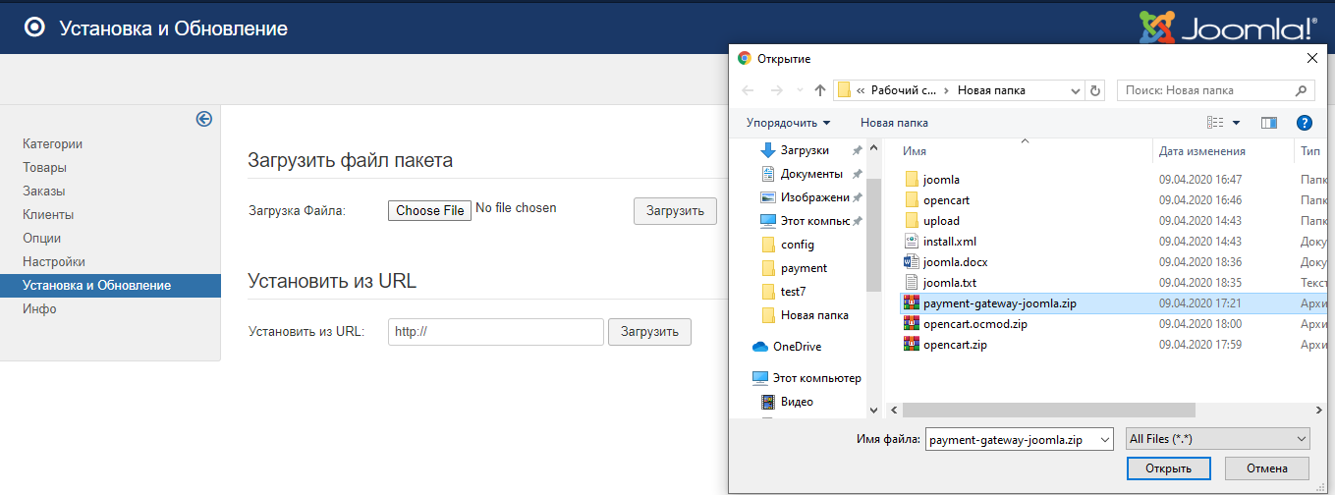

4. После установки, в административной панели, открываем меню слева, кликая на стрелочку

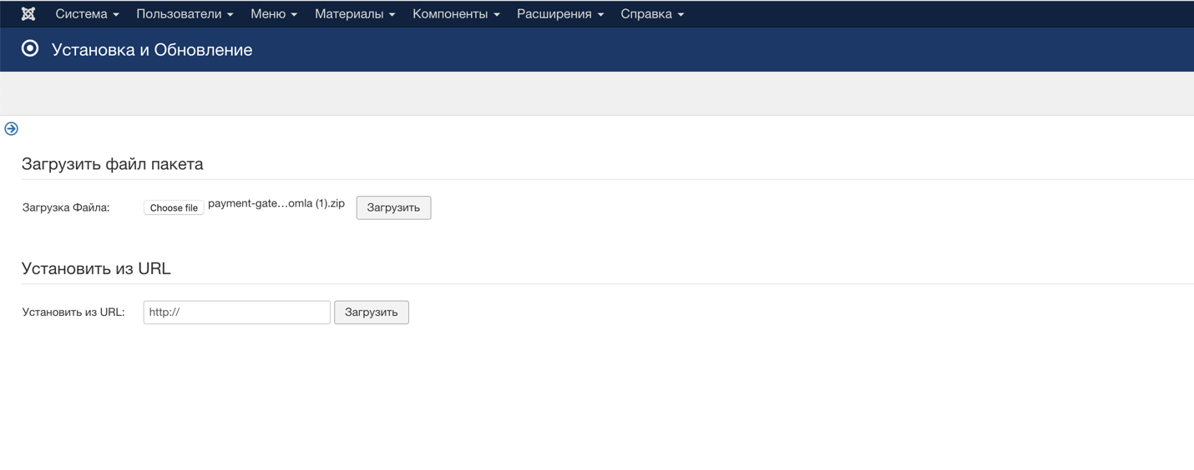

5. Выбираем на «Опции» -> «Способы оплаты»

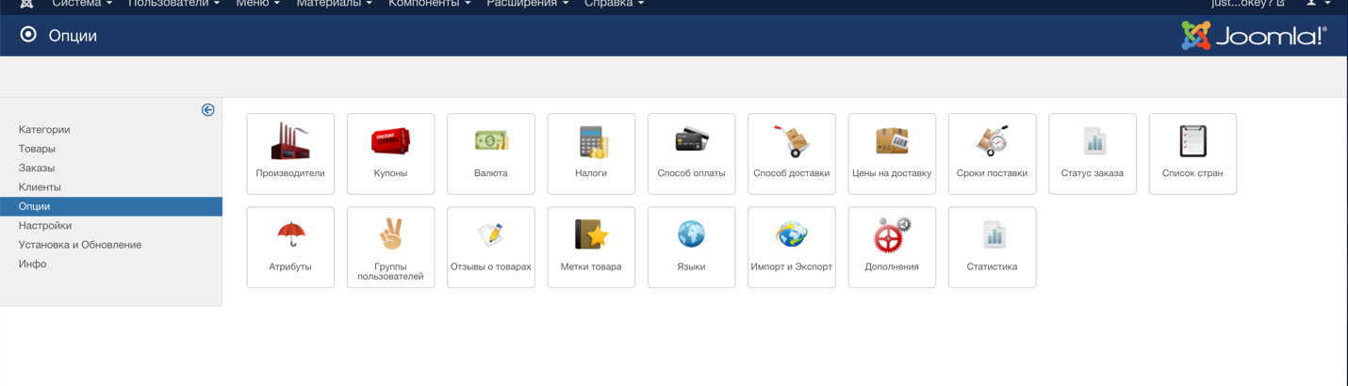

6. Из списка выбираем модуль оплаты «hbepay» -> «Редактировать»;

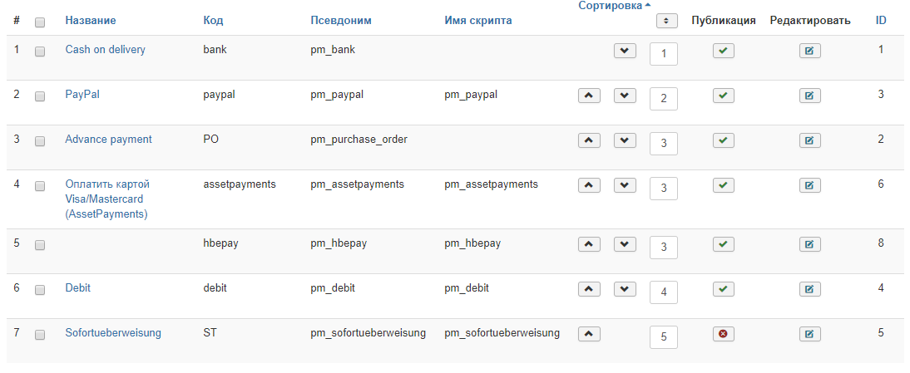

7. В меню «Главная» в настройках, вы можете отредактировать название плагина, его код, выбрать налоговую ставку, добавить изображение при необходимости;

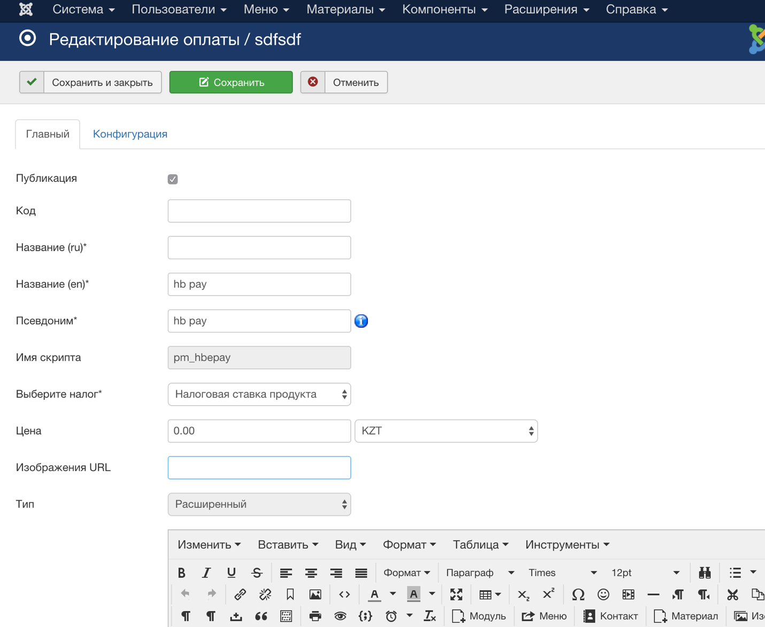

8. В меню «Конфигурация», вы добавляете ваши банковские данные

* ID клиента: (выдается банком)
* Секретный ключ: (выдается банком)
* Терминал: (выдается банком)
* Статус заказа для успешных транзакций: Complete
* Статус заказа для незавершенных транзакций: Pending
* Статус заказа для неуспешных транзакций: Cancelled
* Кликаете «Сохранить» для сохранения настроек.

При выборе тестовой версии, вы можете ввести следующие данные:

* ID клиента: test
* Секретный ключ: yF587AV9Ms94qN2QShFzVR3vFnWkhjbAK3sG
* Терминал: 67e34d63-102f-4bd1-898e-370781d0074d

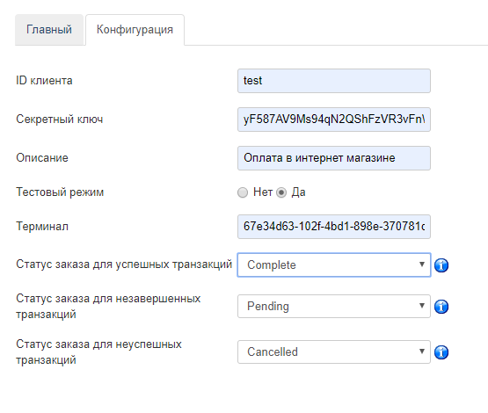

1. Тестируем проведение платежа, заносим товар в корзину и оплачиваем заказ

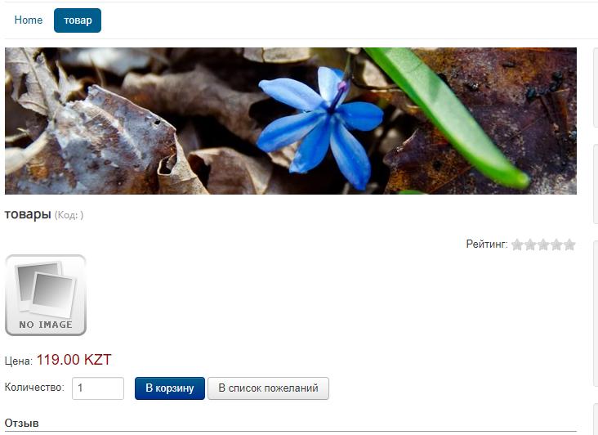

1. После подтверждения заказа переносимся на страницу оплаты, заполняем поля и оплачиваем.

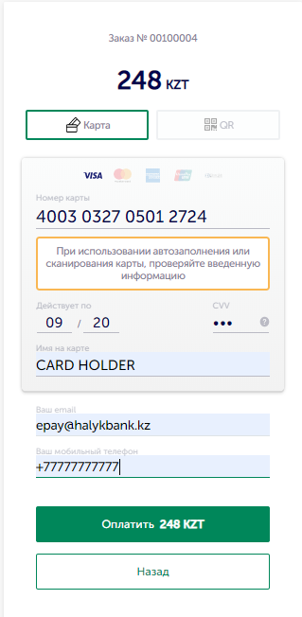

11.Вся информация по заказам сохраняется в админ панали: «Компоненты» –>«JoomShopping» –> «Заказы»

